Приложение 3
к постановлению
администрации города
от ____________ № _________

«Приложение 6
к постановлению
администрации города
от 16.07.2012 № 302

СХЕМА
размещения рекламных конструкций по улице Ладо Кецховели в Железнодорожном
и Октябрьском районах города Красноярска

Масштаб 1:10000

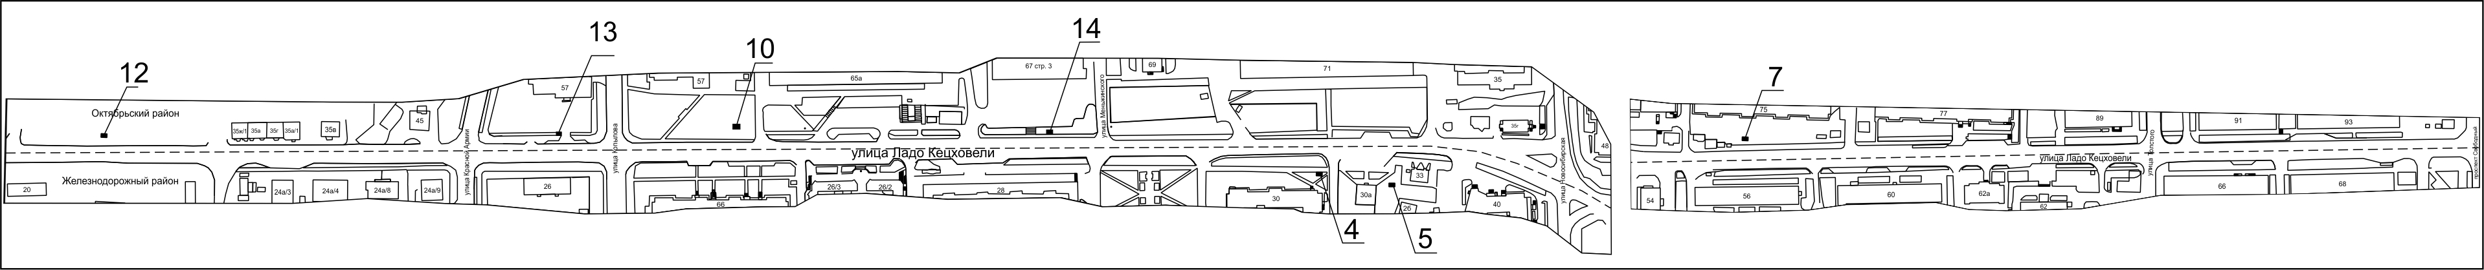

Примечания:

Номер  на схеме | Адрес рекламного места | Тип конструкции
 | Железнодорожный район
4 | Ул. Ладо Кецховели, 30, в створе  северного фасада здания | щитовая конструкция с размером информационного поля 6,0 м x 3,0 м (щит) либо щитовая конструкция с размером информационного поля 6,0 м x 3,2 м с автоматической сменой изображения (призматрон)
5 | Ул. Ладо Кецховели, напротив здания по ул. Технической, 2 б | щитовая конструкция с размером информационного поля 6,0 м x 3,0 м (щит) либо щитовая конструкция с размером информационного поля 6,0 м x 3,2 м с автоматической сменой изображения (призматрон)
 | Октябрьский район
7 | Ул. Ладо Кецховели, 75 | щитовая конструкция с размером информационного поля 6,0 м x 3,0 м (щит) либо щитовая конструкция с размером информационного поля 6,0 м x 3,2 м с автоматической сменой изображения (призматрон)
10 | Ул. Ладо Кецховели, со стороны  северного фасада здания по ул. Копылова, 70 | щитовая конструкция с размером информационного поля 6,0 м x 3,0 м (щит) либо щитовая конструкция с размером информационного поля 6,0 м x 3,2 м с автоматической сменой изображения (призматрон)
12 | Ул. Ладо Кецховели, 31 | щитовая конструкция с размером информационного поля 6,0 м x 3,0 м (щит) либо щитовая конструкция с размером информационного поля 6,0 м x 3,2 м с автоматической сменой изображения (призматрон)
13 | Ул. Ладо Кецховели, напротив здания по ул. Копылова, 57 | рекламная конструкция, выполненная по индивидуаль-ному проекту с размером информационного поля  1,75 м х 5,7 м
14 | Ул. Ладо Кецховели, 67, стр. 3 | электронное табло с размером информационного поля  5,76 м х 2,88 м

Сведения о рекламных местах указываются в паспортах рекламных мест.».

